Бионический глаз вживается в образ электродами
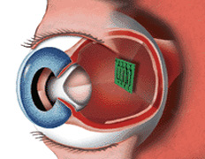

Создавая внутриглазные электронные имплантаты, большинство авторов совершает ошибку: отказывается от "остатка" зрения, которое ещё есть, и пробует заменить его камерой. Но интересная картина нарисуется, если создать биоэлектронный гибрид.
Дэниел Паланкер (Daniel Palanker) из Стэнфордского университета (Stanford University) и его научная группа "Биомедицинской физики и офтальмологических технологий" (Group of BioMedical Physics and Ophthalmic Technologies) разработали оригинальный протез сетчатки высокого разрешения или "Бионический глаз" (Bionic Eye), обладающий целым рядом преимуществ перед предыдущими проектами лечения слепоты с помощью электронных имплантатов.
Возрастная деградация сетчатки, при которой умирает значительное количество светочувствительных клеток, и такое заболевание, как пигментоз – ответственны за слепоту (или близкое к "нулю" зрение) миллионов людей во всём мире.
Множество научных групп и лабораторий экспериментируют с имплантатами сетчатки. Поскольку при указанных дефектах сами нервные клетки (в основном) остаются в порядке, можно направлять в них слабые электрические импульсы с некой схемы – решётки из электродов, размещённой прямо в сетчатке.
Соответственно, импульсы эти должны отражать картинку, которую снимает миниатюрная видеокамера, закреплённая на голове.
Блестящий замысел. Если бы не ряд "но". Во-первых, размещение большого числа электродов на маленькой площади – это препятствие биологического плана. Схема просто перегревает глаз.
Кроме того, даже имплантировав решётку в толщу сетчатки, нельзя добиться слишком близкого соприкосновения электродов и её глубинных клеток, лежащих непосредственно под умершими фоторецепторами.
И получается, что как только инженеры сближают электроды между собой (то есть увеличивают разрешение микросхемы), каждый из них начинает действовать сразу на ряд ближайших клеток – а должен, в идеале, – только на одну, иначе смысл в высоком разрешении изображения телекамеры полностью пропадает.
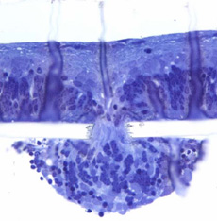

Разрез под микроскопом: клетки сетчатки крысы мигрируют через крошечное отверстие имплантата (фото с сайта stanford.edu).

Чтобы это препятствие обойти, нужно "привязать" по одному электроду на одну, от силы — две клетки. Но для плотности пикселей, геометрически соответствующей остроте зрения 20/400 (это почти невидящий человек, порог "юридической слепоты", как пишут авторы работы, а в наших единицах — это зрение 0,05) клетки должны располагаться не дальше 30 микрон от электродов.
А для остроты 20/80 (0,25) это расстояние не должно превышать 7 микронов. При такой остроте зрения, кстати, уже можно пользоваться компьютером, передвигаться по городу, распознавать лица и вообще – вести самостоятельную жизнь.
Нажимать же на имплантат при внедрении (чтобы плотнее прижать электроды к слою клеток) нельзя – велик риск травмы сетчатки.
А ведь расстояние между каждым из электродов и его "подшефной" клеткой – далеко не всё. Для такой остроты зрения (20/80) нужно иметь плотность пикселей в 2,5 тысячи на квадратный миллиметр.
А тут начинает проявляться не только паразитная перекрёстная связь между соседними электродами, но и перегрев (клетки нельзя нагревать больше, чем на один градус выше естественной температуры в глазу), а также – нарушение электрохимии в окружающей микросхему живой среде.
Потому никому до сих пор не удавалось создать устройство с числом электродов больше нескольких штук, десятков, ну, может быть — сотни. А нужно их иметь – многие тысячи.
Тут сделаем ещё один мини-экскурс в биологию. Глаз имеет примерно 100 миллионов фоторецепторов (это как камера на 100 мегапикселей). Однако в составе зрительного нерва в мозг идёт всего 1 миллион раздельных каналов. Информация пропадает?
Нет, оказывается, в самой сетчатке уже происходит предварительная обработка, некое суммирование информации. Сама сетчатка – это ведь не только слой фоторецепторов, но слой нервной сети.
Теперь, если возвращаться к имплантатам с электродами, необходимо сказать – есть несколько подходов к размещению такого имплантата в глазу. Он может занимать различные слои по глубине.
Можно обойтись меньшим числом электродов (только тогда необходимо имитировать суммированные сигналы нервной сети сетчатки), а если возбуждать нервные клетки, лежащие ближе к фоторецепторам – можно хорошо воспроизводить систему зрения, только плотность пикселей в имплантате должна быть высокой.
Чтобы разрешить это противоречие, авторы нового проекта провели ряд опытов на крысах. И обнаружили новый биологический эффект. Учёные внедряли в сетчатки животных полимерные пластинки с маленькими отверстиями – диаметром 15-40 микрон.
И вот через считанные часы клетки сетчатки сами начали передвигаться в отверстия, в течение всего нескольких дней заполняя полости под ними. Аналогично клетки вели себя и по отношению к пластине, которую покрывали стройные ряды длинных выступов-башенок. Клетки быстро заполняли промежутки между этими выступами.
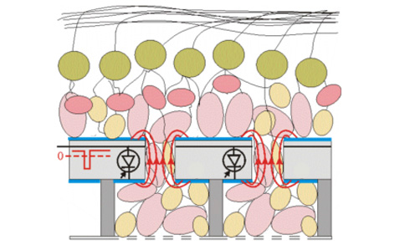
В новом проекте клетки сетчатки заманиваются в полости имплантата. На его поверхности и в отверстиях создаётся система стимулирующих электродов (иллюстрация с сайта stanford.edu).

"Если гора не идёт к Магомету, то Магомет идёт к горе, — сказал Паланкер. — Мы не можем поместить электроды близко к клеткам. Но мы фактически приглашаем клетки прибыть в область электродов, и они делают это с удовольствием и очень быстро".
Таким образом, в проекте нового имплантата удалось добиться той самой плотности 2,5 тысячи электродов на квадратный миллиметр с соблюдением дистанции между каждым электродом и его личной клеткой – до 7 микрон. Электроды разместили в этих полостях и, соответственно – на выступах.
Будет ли рабочий проект иметь отверстия в пластине или наоборот – "башенки" – пока неясно. В случае отверстий можно добиться едва ли не поштучного соединения электродов и клеток, но зато в случае выступов – у клеток лучше снабжение питательными веществами. Выбор будет сделан позже.
Но это – далеко не все отличия проекта от конкурирующих работ. Если помните, другие авторы предлагали транслировать на электроды сигнал прямо с камеры на лбу. А в этом есть сильный подвох.
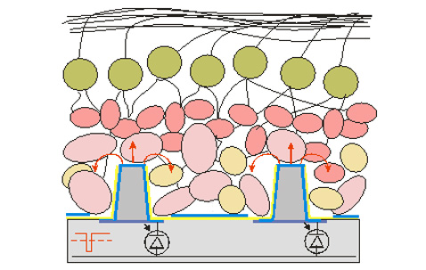
Аналогично работает схема с выступами (иллюстрация с сайта stanford.edu).
Дело в мельчайших непроизвольных движениях глаз, сканирующих пространство даже тогда, когда нам кажется, что мы неподвижно смотрим в одну точку.
Если напрямую связывать камеру на лбу с имплантатом в сетчатке, это свойство зрения пропадает, что очень негативно сказывается на восприятии. А ещё – при такой схеме – зрение полностью зависит от числа электродов в имплантате. А что можно увидеть, скажем, в ста пикселях?
Паланкер предложил иную схему. Камера на лбу тут также имеется, но она направляет сигнал в носимый микрокомпьютер (размером с бумажник), который переводит видимое изображение в набор коротких импульсов инфракрасного светодиодно-жидкокристаллического дисплея, с числом точек в несколько тысяч.
Этот поток импульсов отражается от наклонного стекла, расположенного перед глазами, проходит через хрусталик и попадает на фоточувствительные диоды имплантата в сетчатке глаза. Те усиливают сигнал, используя энергию от крошечной солнечной батареи, имплантированной в радужку.
Эти инфракрасные лучи человек не видит. А вот результат воздействия электрических импульсов на клетки сетчатки – воспринимает как изображение.
При этом сам имплантат имеет размер в половину рисового зерна (3 миллиметра) и покрывает 10 градусов поля зрения – его центр.
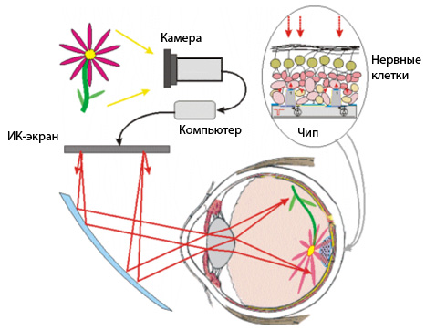

Бионический глаз Паланкера (иллюстрация с сайта stanford.edu)
И тут главный фокус: благодаря стеклу у человека сохраняется естественное восприятие сцены перед ним (теми живыми фоторецепторами, что ещё работают в глазу), особенно – периферийным зрением, наряду с наложенным "дополнением" от камеры.
И мелкие быстрые движения глаз сохраняют свою важность – ведь человек сам смотрит как на пейзаж (напрямую), так и на то электронное изображение (пусть инфракрасное).
Положение этого изображения на сетчатке (и внедрённой решётке электродов, соответственно) меняется вместе с движением глазного яблока. Таким образом, электронный прибор максимально использует оставшиеся естественные способности глаза по обработке зрительной информации.
Сейчас авторы проекта имплантируют устройство крысам, а вскоре должны перейти к опытам на свиньях. Про опыты на людях исследователи пока ничего не говорят.

